Atenção: formatação do texto TCC: fonte Arial 12, entrelinhas com espaçamento 1,5 e alinhamento justificado.
Número de páginas: de 8 a no máximo 12

Matheus Morais de Oliveira

TÍTULO: Subtítulo

Carazinho

Mês/Ano

Resumo
Este trabalho apresenta o desenvolvimento de um Sistema de Gestão de Documentos integrado ao Active Directory, visando melhorar a eficiência e a segurança na gestão documental de organizações. A problemática abordada concentra-se nos desafios enfrentados pela falta de um sistema adequado, como controle insuficiente de acesso, ausência de versionamento e um fluxo de aprovação ineficaz, resultando em processos manuais suscetíveis a erros e vulnerabilidades de segurança. O objetivo geral é desenvolver um sistema que permita a autenticação de usuários via Active Directory, o cadastro e armazenamento seguro de documentos, a implementação de um fluxo de aprovação com múltiplos responsáveis e o registro de logs de acesso e ações realizadas. A metodologia aplicada baseou-se na utilização do framework Django em Python para o backend, integração com o Active Directory por meio da biblioteca ldap3 e banco de dados MySQL para armazenamento persistente. Adotou-se a metodologia ágil Scrum para o gerenciamento do projeto, permitindo entregas incrementais e feedback contínuo. Como resultado, obteve-se um sistema funcional que proporciona autenticação segura, controle de acesso baseado em permissões, um fluxo de aprovação robusto e registro completo de atividades,l atendendo às necessidades identificadas. A implementação deste sistema contribui para maior segurança, eficiência operacional e facilidade de gerenciamento na organização.
Palavras-Chave: gestão de documentos; Active Directory; Django; autenticação LDAP.

1. INTRODUÇÃO

A gestão eficiente de documentos é um aspecto crítico para o sucesso operacional de organizações modernas. Com o aumento exponencial de informações e a necessidade de acesso rápido e seguro a documentos, torna-se indispensável implementar sistemas que facilitem o armazenamento, a recuperação e o controle de versões destes arquivos. No contexto da Engenharia de Software, a integração de sistemas de gestão de documentos com infraestruturas existentes, como o Active Directory (AD), apresenta-se como uma solução promissora para centralizar a autenticação e autorizações, garantindo segurança e conformidade com as políticas corporativas.
Atualmente, muitas organizações enfrentam desafios significativos na gestão de seus documentos devido a processos manuais e fragmentados. A ausência de um sistema integrado resulta em dificuldades para controlar o acesso aos documentos, falta de versionamento adequado, riscos de acesso não autorizado e ineficiências no fluxo de aprovação. Esses problemas não apenas afetam a produtividade, mas também expõem a organização a riscos de segurança e não conformidade com regulamentos.
O problema central que este trabalho busca solucionar é a ineficiência e insegurança na gestão de documentos dentro da organização, decorrentes da ausência de um sistema integrado que permita o controle adequado de acesso, versionamento e aprovação de documentos, alinhado às práticas de segurança e autenticação já estabelecidas pela empresa, como o Active Directory.
O objetivo geral deste projeto é desenvolver um Sistema de Gestão de Documentos integrado ao Active Directory, visando aprimorar a eficiência operacional e a segurança na gestão documental da organização. Este sistema permitirá a centralização do controle de acesso, aproveitando a infraestrutura existente do AD para autenticação e autorização de usuários, além de proporcionar funcionalidades essenciais para o gerenciamento de documentos.
Para alcançar o objetivo geral, foram definidos os seguintes objetivos específicos:
- Implementar autenticação integrada com o Active Directory: Permitir que os usuários utilizem suas credenciais corporativas para acessar o sistema, garantindo segurança e facilitando o gerenciamento de permissões.
- Desenvolver funcionalidades para cadastro e armazenamento seguro de documentos: Criar interfaces e processos que possibilitem o upload, armazenamento e organização de documentos de forma estruturada.
- Criar um fluxo de aprovação de documentos com múltiplos responsáveis: Implementar um sistema de workflow que permita a revisão e aprovação de documentos por diferentes níveis hierárquicos ou setores responsáveis.
- Implementar mecanismos de busca e filtragem avançada de documentos: Facilitar a localização de documentos por meio de filtros por nome, categoria, data, entre outros critérios relevantes.
- Registrar e monitorar logs de acesso e ações realizadas no sistema: Garantir a rastreabilidade das ações dos usuários, aumentando a segurança e possibilitando auditorias internas.
A justificativa para o desenvolvimento deste software baseia-se na necessidade premente de aprimorar os processos internos relacionados à gestão de documentos. A integração com o Active Directory é fundamental, pois aproveita a infraestrutura de autenticação já estabelecida, reduzindo redundâncias e melhorando o controle de acesso. Além disso, a implementação de um sistema dedicado contribui para a padronização de processos, aumenta a eficiência operacional, reduz erros manuais e fortalece a segurança da informação. Em um ambiente corporativo onde a informação é um ativo valioso, garantir que os documentos estejam acessíveis de forma segura e organizada é essencial para a tomada de decisões e para a manutenção da competitividade da organização.

2. ESPECIFICAÇÕES INICIAIS DO SOFTWARE

Nesta seção deve ser apresentado os conceitos necessários para o bom entendimento e desenvolvimento das especificações iniciais do software.

2.1 Escopo do Produto

O sistema visa automatizar e garantir a segurança no gerenciamento de documentos corporativos. Os principais recursos incluem:
Autenticação Integrada: Acesso via Active Directory, centralizando e fortalecendo a autenticação.
Cadastro e Armazenamento: Cadastro de documentos, controle de revisões e armazenamento seguro.
Aprovação de Documentos: Fluxo de aprovação para revisão e validação por múltiplos responsáveis.
Visualização e Busca: Exibição de documentos aprovados com filtros de busca.
Registro de Ações: Logs detalhados de acessos e modificações, para auditoria e segurança.
Gestão de Usuários e Grupos: Importação do AD, criação de grupos e controle de permissões.

2.2 Funcionalidade do Produto

Login e Controle de Acesso: Autenticação por Active Directory e permissões específicas para usuários e grupos.
Cadastro e Versionamento de Documentos: Interface intuitiva para upload, versionamento e controle de documentos.
Fluxo de Aprovação: Definição de aprovadores com aprovação/rejeição documentada e histórico.
Busca e Visualização: Busca avançada e visualização dos documentos diretamente na plataforma.
Notificações Internas: Sistema de notificações informando aprovações e rejeições.

2.3 Ambiente Operacional e Tecnologias

O sistema é desenvolvido em Python e Django, com MySQL como banco de dados, e integra-se ao Active Directory via ldap3. Outras tecnologias incluem HTML5, CSS3 e JavaScript para o frontend, além de Aspose.Words para manipulação de documentos e geração de PDFs.
Requirements.txt
asgiref==3.8.1
aspose-words==24.10.0
Django==5.1.2
ldap3==2.9.1
mysqlclient==2.2.4
pyasn1==0.6.1
sqlparse==0.5.1
tzdata==2024.2
Ambiente Operacional:
Compatível com servidores Windows e Linux, acessível via navegadores modernos.

3. METODOLOGIA

O desenvolvimento do sistema de gestão de documentos seguiu a metodologia ágil Scrum, ainda que sem a publicação formal de sprints, proporcionando um processo flexível e adaptável. Esta abordagem foi escolhida para permitir um desenvolvimento incremental e iterativo, com foco em entregas contínuas e ajustes rápidos às necessidades do projeto.
- Planejamento e Organização: O projeto foi organizado em ciclos curtos e incrementais, com reuniões para revisão de progresso e ajustes nos requisitos.
- Ferramentas Utilizadas: Utilizou-se Git para controle de versão, GitHub para repositório de código, e Kanban para organizar tarefas. O ambiente virtual em Python e testes automatizados foram implementados para assegurar qualidade e consistência no desenvolvimento.
- Processo de Desenvolvimento: As etapas incluíram levantamento de requisitos, planejamento, design do sistema com diagramas UML, implementação iterativa, testes unitários e integrados, e uma implantação piloto para feedback.
A escolha pelo Scrum, mesmo sem sprints formais, foi motivada pela necessidade de flexibilidade, permitindo revisões contínuas e entregas de alta qualidade. As tecnologias principais incluem Django, MySQL, ldap3 para autenticação via Active Directory, e Aspose.Words para manipulação de documentos.

4. DESENVOLVIMENTO
4.1 Diagrama UML
Diagrama de Classes
Abaixo está o diagrama de classes, representando as principais entidades e relacionamentos no sistema:
- Usuario: representa os usuários que interagem com o sistema, podendo ser autenticados pelo Active Directory.
- Grupo: define grupos de usuários, possibilitando o gerenciamento de permissões coletivas.
- Documento: representa os documentos gerenciados no sistema, com atributos como nome, revisão e categoria.
- Categoria: classifica os documentos, permitindo uma organização estruturada.
- Notificacao: registra notificações para os usuários, como solicitações de aprovação.
- Acesso: armazena o histórico de acessos aos documentos, registrando usuário e data de visualização.

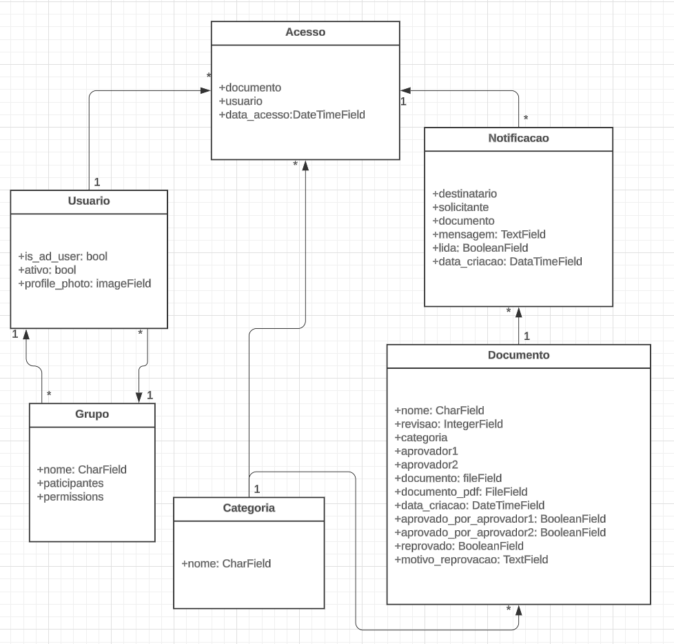
Diagrama de Casos de Uso
O diagrama de casos de uso detalha as principais interações entre os atores e o sistema. Os atores incluem:
- Usuário: Pode realizar login, visualizar documentos, criar documentos, aprovar ou reprovar documentos, visualizar notificações e marcar notificações como lidas.
- Administrador: Responsável pela gestão de usuários e grupos, controle de permissões, e monitoramento de logs de acesso.
Casos de uso principais:
- Login: Autenticação com o Active Directory.
- Criar Documentos: Permite que usuários autorizados registrem novos documentos.
- Aprovação de Documentos: Fluxo de aprovação/reprovação realizado pelos usuários aprovadores.
- Gestão de Usuários e Grupos: Cadastro e administração de usuários e permissões.
- Notificações: Gerenciadas pelo sistema quando o usuário realiza alguma ação que dispara o sinal.
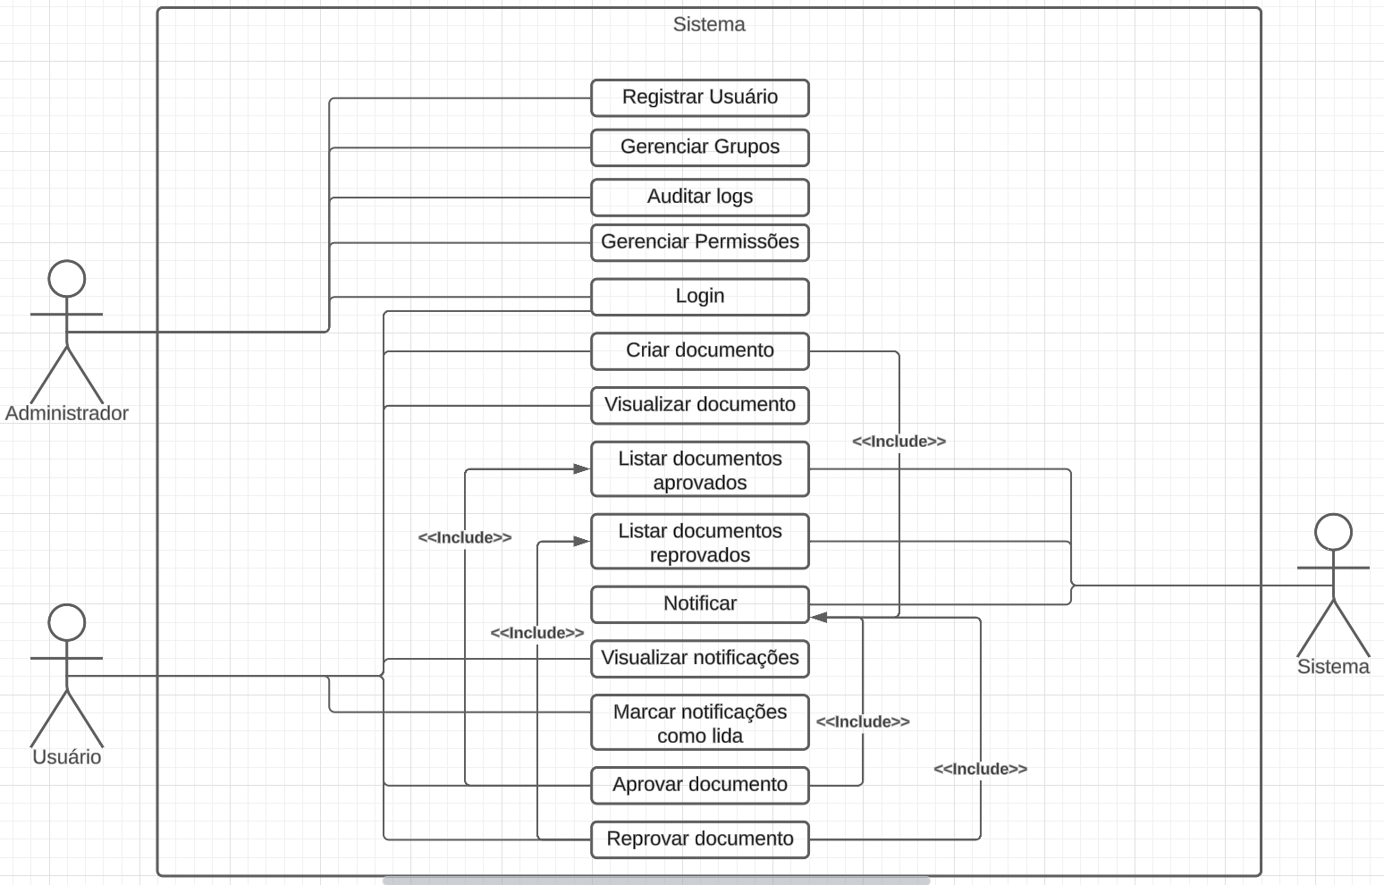
4.3 Arquitetura do Software e Tecnologias Utilizadas
A arquitetura do sistema segue o padrão MVC (Model-View-Controller), utilizando o framework Django para organizar a aplicação de forma modular.
- Modelos: Representam a estrutura dos dados e realizam a comunicação com o banco de dados.
- Views: Gerenciam a lógica do sistema e processam as requisições.
- Templates: Arquivos HTML que definem a interface do usuário.
Tecnologias Utilizadas:
- Backend: Python, Django e ldap3 para integração com Active Directory.
- Banco de Dados: MySQL, para armazenamento de dados estruturado.
- Frontend: HTML, CSS e JavaScript para construção das interfaces.
- Controle de Versionamento: Git e GitHub para versionamento e armazenamento de código.
Requisitos de Implantação:
- Servidor: Linux (Ubuntu ou CentOS) ou Windows Server.
- Dependências: Python 3.12+, Django, ldap3, Aspose.Words.
- Navegadores: Compatível com Google Chrome, Mozilla Firefox e Microsoft Edge.
4.4 Telas e Códigos Relevantes
As principais interfaces desenvolvidas incluem:
- Tela de Login: Autenticação via Active Directory.
- Cadastro de Documentos: Formulário para adicionar novos documentos, permitindo upload e categorização.
- Aprovação de Documentos: Tela para revisores aprovar/reprovar documentos.
- Listagem de Documentos: Exibe documentos aprovados, com filtros de busca.
- Notificações: Exibe notificações pendentes para os usuários.
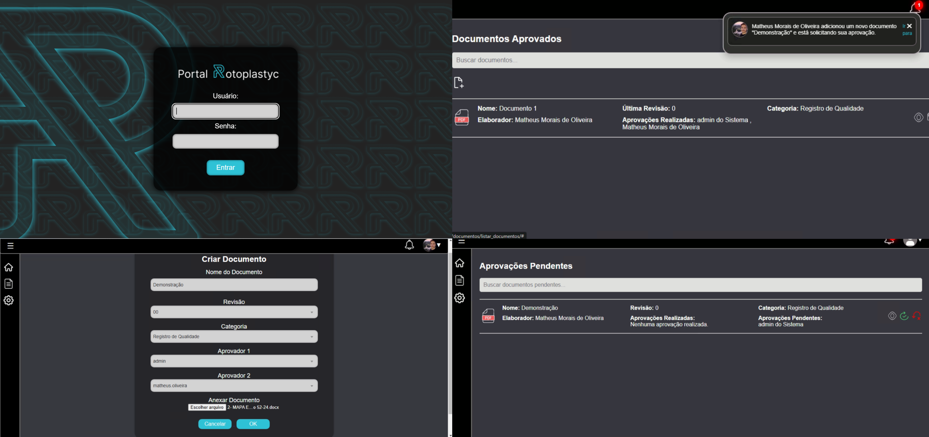

Códigos Relevantes:
Exemplo de autenticação via Active Directory:
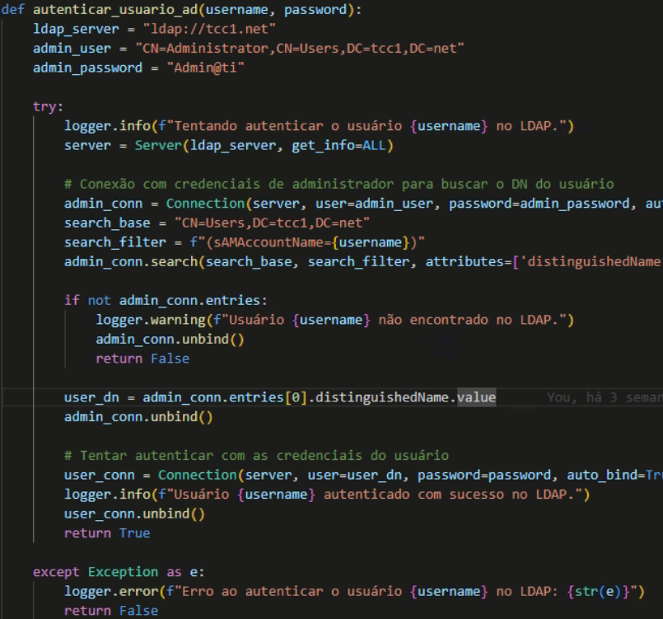
Código para criação de um novo documento e atribuição de aprovador:
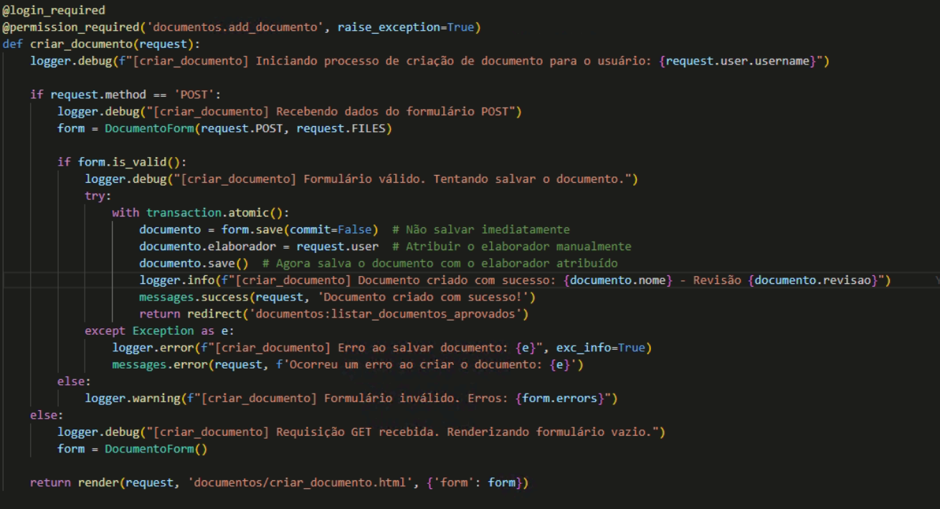

4.5 Repositório do Código-Fonte
O código completo do sistema de gestão de documentos está disponível em um repositório no GitHub, facilitando o acesso e a colaboração no desenvolvimento do projeto.
Link do Repositório: https://github.com/matheusmorais31/Portal_Rotoplastyc

5. CONSIDERAÇÕES FINAIS

O desenvolvimento do Sistema de Gestão de Documentos integrado ao Active Directory alcançou os objetivos propostos, proporcionando uma solução eficiente e segura para a administração de documentos na organização. A integração com o Active Directory permitiu autenticação centralizada, garantindo que apenas usuários autorizados acessem o sistema, o que reforça a segurança e facilita a gestão de permissões.
As funcionalidades implementadas, como cadastro, aprovação, visualização e busca de documentos, além do registro detalhado de acessos, contribuíram para a melhoria dos processos internos, reduzindo erros e aumentando a eficiência operacional. A utilização de tecnologias como Python, Django, MySQL e integração com o Active Directory demonstrou-se adequada para atender às necessidades do projeto, oferecendo uma base sólida e escalável para futuras expansões.
Para trabalhos futuros, sugere-se a implementação de recursos adicionais, como a integração com sistemas de armazenamento em nuvem, permitindo maior flexibilidade e acessibilidade aos documentos. Além disso, a adoção de técnicas de inteligência artificial para categorização automática de documentos e detecção de padrões de uso pode agregar valor ao sistema, aprimorando ainda mais a gestão documental na organização.

REFERÊNCIAS BIBLIOGRÁFICAS

Nesta seção devem ser apresentadas as referências referenciadas nas seções anteriores (VERIFICAR NORMA ABNT E E-BOOK DO TCC)
Devem estar em ordem alfabética e seguir a norma ABNT.
Atenção: formatação do texto das referências: fonte Arial 10, e dos parágrafos deve ser com espaçamento simples e espaçamento 1 entre linhas.

Exemplos:
ABREU, Marina Maciel. Serviço Social e a organização da cultura: perfis pedagógicos da prática profissional. São Paulo: Cortez, 2002.

BRASIL. Ministério da Saúde. Decreto nº 7.602 de 7 de novembro de 2011. Política Nacional de Segurança e Saúde no Trabalho (PNSST). Brasília, DF: MS, 2011.

CANAL, P.; CRUZ, R. M. Aspectos psicológicos e reabilitação profissional: revisão de literatura. Estudos de Psicologia, Campinas, v. 30, n. 4, p. 593-601, out./dez. 2013. Disponível em: <http://www.scielo.br/scielo. php?pid=S0103-166X2013000400 012&script=sci_abstract&tlng=pt>. Acesso em: 14 jun. 2016.

CANAL, P.; CRUZ, R. M. Aspectos psicológicos e reabilitação profissional: revisão de literatura. Estudos de Psicologia, Campinas, v. 30, n. 4, p. 593-601, out./dez. 2013.

